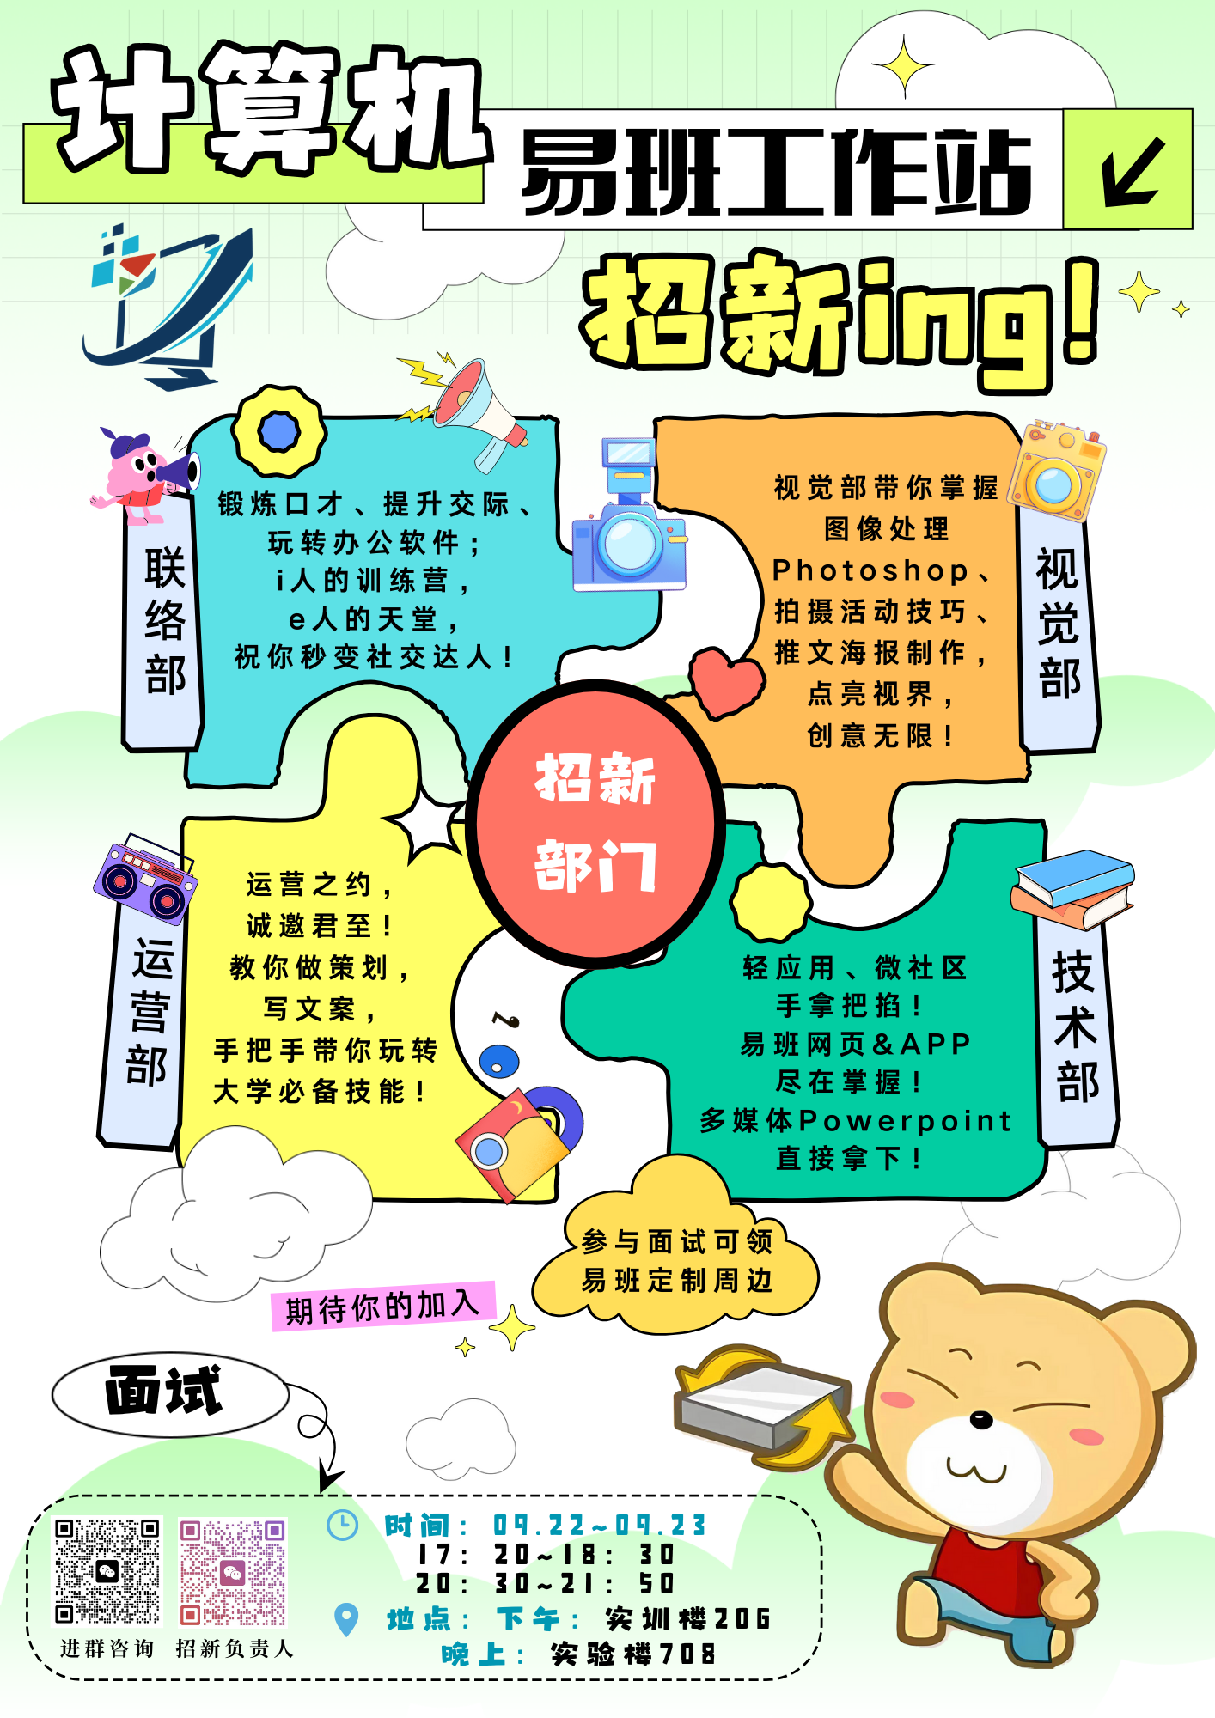

计算机学院易班工作站应聘申请表
姓名 |  | 性别 |  | 相片
籍贯 |  | 出生年月 |  | 相片
班级 |  | 宿舍号 |  | 相片
手机号 |  | 微信号 |  | 相片
意向部门
自我介绍
（爱好、特长及技能）
对易班及该部门的了解
对易班工作的展望
注：
1. 本表格请如实填写，并贴上正面免冠照片；
2. 意向部门包括：视觉部、技术部、联络部、运营部；
3. 特长包括：AU、PS、摄影、视频剪辑、推文制作、H5制作、微课制作等。

